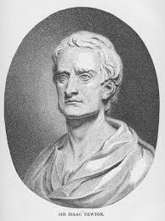

Мысль о тяготении планет к Солнцу и Луны к Земле высказал австрийский ученый Иоганн КЕПЛЕР, который в 1618 г. открыл третий закон движения планет. Он вычислил кинематические законы движения планет, но с динамической точки зрения (какие силы определяют именно такой вид движения) объяснение сумел найти только НЬЮТОН. Нужен был талант и скурпулезность Ньютона, чтобы идея тяготения получила развитие и убедительное доказательство.  
В 1680 г. на небе появилась комета, которая двигалась к Солнцу. Через два месяца обнаружили другую комету, которая двигалась от Солнца. Возникло предположение, что это одна и та же комета, которая движется по сильно вытянутому эллипсу, и искривление ее пути вызвано действием Солнца.  
Эдмунд ГАЛЛЕЙ попытался вычислить ее траекторию, но не мог преодолеть математические трудности и обратился за помощью к НЬЮТОНУ.  
Каково же было удивление Галлея, когда он узнал, что Ньютон решил подобную задачу еще в 1665 г. Галлей настаивал на необходимости публикации работ Ньютона по тяготению. Ньютон с большой неохотой в конце концов дал согласие.  
В 1686 г. были изданы «МАТЕМАТИЧЕСКИЕ НАЧАЛА НАТУРАЛЬНОЙ ФИЛОСОФИИ», заложившие основы КЛАССИЧЕСКОЙ МЕХАНИКИ.